项目需求书
第一包
序号 | 货物名称 | 技术要求 | 计量单位 | 数量
1 | 电动自行车牌照（含螺栓） | 见附件 | 套 | 90000
2 | 行驶证（IC卡） | 见附件 | 套 | 90000

第二包
序号 | 货物名称 | 技术要求 | 计量单位 | 数量
1 | 电动自行车牌照（含螺栓） | 见附件 | 套 | 80000
2 | 行驶证（IC卡） | 见附件 | 套 | 80000

第三包
序号 | 货物名称 | 技术要求 | 计量单位 | 数量
1 | 电动自行车牌照（含螺栓） | 见附件 | 套 | 80000
2 | 行驶证（IC卡） | 见附件 | 套 | 80000

附件

- 技术要求
1、同一套二轮电动自行车牌照、行驶证（IC卡）上的牌照号、二维码要一致，保证唯一性。
2、二轮电动自行车牌照号段为：7000000-7249999；
3、交付时每箱二轮电动自行车牌照数量为400套[含行驶证（IC卡）]，整体外包装要求多面标明该箱牌照号段；每箱螺栓的数量为800套；包装箱要求坚固耐用。
4、甲乙方要有指定的两个手机号和固定电话，进行联络。紧急提前交货也以短信的形式通知。
5、同一套二轮电动自行车辆牌照、行驶证（IC卡）上的牌照号、二维码要一致，保证唯一性。交付时，每套二轮电动自行车牌照（含螺栓）与行驶证（IC卡）放在一起独立包装。
- 二轮电动自行车行驶证（IC卡）技术标准
1、二轮电动自行车行驶证（IC卡）尺寸：85.5*54*0.8mm；二轮电动自行车行驶证（IC卡）上二维码尺寸：20*20mm，印章尺寸：20*20mm。
2、二轮电动自行车行驶证（IC卡）材质：PVC/白色（不含芯片）。
3、二轮电动自行车行驶证（IC卡）正面内容：
（1）“天津市二轮电动自行车行驶证”；字体颜色：宋体蓝色，16号；
（2）“姓名”，字体颜色：宋体黑色，14号；
（3）“身份证”，字体颜色：宋体黑色，14号；
（4）“牌照号”，字体颜色：宋体黑色，14号；
（5）“二维码”；
（6）牌照号码，字体颜色：黑体14号；
（7）红色印章“天津市公安局非机动车执照专用章”，字体颜色：红色宋体，9号；
4、二轮电动自行车行驶证（IC卡）反面内容：
（1）“使用须知”，字体颜色：宋体红色，12号;
（2）“遵守交通法规，服从民警指挥”，字体颜色：宋体黑色，9号。
（3）“在非机动车道行驶”，字体颜色：宋体黑色，9号。
（4）“只限本车使用，不准涂改、伪造、冒领”字体颜色：宋体黑色，9号。
（5）“车主变更、过户、注销和补领牌证，须到非机动车管理所办理有关手续”，字体颜色：宋体黑色，9号。
（6）“车辆丢失须到派出所报案登记”，字体颜色：宋体黑色，9号。
（7）“随身携带以备查验”，字体颜色：宋体黑色，9号。
5、二轮电动自行车行驶证（IC卡）、书写区域要求：字迹牢固，保存持久（圆珠笔、签字笔）。
6、样品牌照及行驶证的号码按天津市公安局治安管理总队提供的号码制作并检测。
7、二轮电动自行车牌照（含螺栓）、行驶证（IC卡）二维码功能：支持二维码查询牌照真伪。
- 二轮电动自行车行驶证（IC卡）样式图
二轮电动自行车正式行驶证（IC卡）正面：
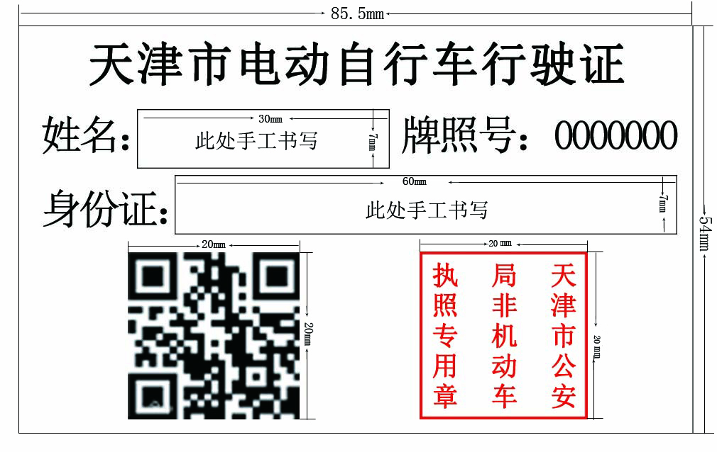
二轮电动自行车正式行驶证（IC卡）反面：
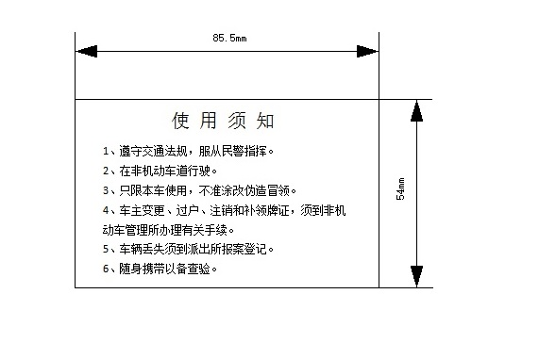
- 二轮电动自行车牌照（含螺栓）技术标准
（一）二轮电动自行车牌照外观标准
1、二轮电动自行车牌照尺寸：长*宽*高：180*100*1mm；二轮电动自行车牌照二维码尺寸：20*20mm
2、材质：
（1）二轮电动自行车牌照的材质采用1060铝板制作，厚度为0.9mm，贴上反光膜后厚度1mm（误差不超过0.1mm）。
（2）二轮电动自行车牌照材质成分符合GB/T3190要求，性能符合GB/T3880要求，未注尺寸允许偏差服务GB/T3194要求，反光膜符合GB/T18833-2002要求，照明观测条件符合GB/T3978要求。
3、“天津”字体：黑体、长*宽：21*23mm，凸起1mm。
4、数字：7位，凸起1mm，字体：微软雅黑，长*宽：17*35mm，每位数字间距：6mm。
5、中心孔距：105mm。
6、孔直径：6mm。
7、孔长度：35mm。
8、筋宽：2mm，凸起1mm。
9、防盗固封螺栓：M6*22，每套二轮电动自行车牌照包含2套防盗固封螺栓（螺栓配套牌照使用，尺寸必须保证与牌照孔直径相匹配）。
（二）二轮电动自行车牌照（含螺栓）性能标准
1、耐温性能：金属材料二轮电动自行车牌照（含螺栓）在﹣40℃至﹢60℃的环境中，不得有开裂、剥落、碎裂或者翘曲现象。
2、抗弯曲性能：金属材料牌照（含螺栓）在受到一般外力弯曲时，牌照（含螺栓）表面不应有裂缝、剥落、层间分离等损坏现象。
3、抗冲击性能：金属材料牌照（含螺栓）在受到一般外力冲击时，牌照（含螺栓）表面在以冲击点为圆心、半径为6mm的圆形区域以外，不得出现裂缝、层间脱离等现象。
4、抗溶剂性能：金属材料牌照（含螺栓）应能经受溶剂的浸蚀，表面不得出现褪色、变色、掉色、软化、皱纹、起泡、开裂、起层、卷边或被溶解的痕迹。
5、耐盐水腐蚀性能：金属材料牌照（含螺栓）应能经受盐水的腐蚀，表面和铝板不得出现褪色、变色、掉色、软化、皱纹、起泡、开裂、起层、卷边或被浸蚀的痕迹。
6、耐候性能：金属材料牌照（含螺栓）应无明显的变色、褪色、霉斑、开裂、刻痕、凹陷、浸蚀、剥离、粉化或变形；在任何边缘不应出现超过1mm的收缩或膨胀和开裂。
7、黏附性能：牌照（含螺栓）上粘贴的反光膜应有良好的粘附性；按GA666-2006中5.10规定的方法试验后，反光膜背胶的剥离强度应不小于30N。
8、抗风沙性能：金属材料牌照（含螺栓）应能抵御风沙，按GA 666-2006中5.15规定的方法试验后表面不应有破损、凹陷、剥落、掉色、划痕等缺陷。
- 二轮电动自行车牌照样式图
- 二轮电动自行车正式牌照：背景白色（PANTONE 072C)、字体蓝色。

